Lernen im Homeschooling: Aufgabenbearbeitung

Ich lerne immer mehr und verstehe immer mehr. Es fühlt sich gut an, etwas zu können und erfolgreich zu sein. Jeden Tag freue ich mich darüber, was ich schon erreicht habe.
Mein Ziel:

Ich bin verantwortlich für mein Leben.
Ich lerne für mein Leben. Ich stelle mich der Herausforderung. Dabei weiß ich: gemeinsam geht’s leichter! Es macht auch mehr Spaß! Deshalb lerne ich zusammen mit anderen und helfe ich anderen.
Wie erreiche ich das?

#tipps : so klappt‘s besser!
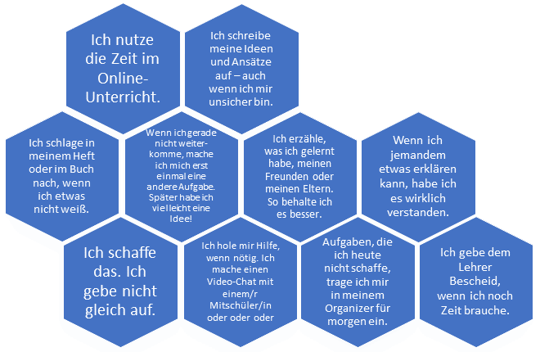

Was funktioniert nicht, wenn ich meine Ziele erreichen will?
Wenn ich bei jemandem abschreibe (oder seine Lösung kopiere und abgebe),
… lerne ich nichts. Vielleicht gebe ich sogar Fehler ab. (Außerdem: der Lehrer sieht sowieso,
wer eine Lösung als erster abgegeben hat – wenn mehrere Schüler dasselbe abgeben. Peinlich…)
… in der nächsten (Online-)Stunde werde ich womöglich nur die Hälfte verstehen von dem, worum es geht.
… im nächsten Test oder in der Abschlussarbeit kann ich es nicht.
… Ich betrüge mich selbst, denn ich kann nicht alles „später“ nachholen: weil dann ja
schon wieder neue Sachen kommen. Ich bin irgendwann abgehängt. Selbst geprankt.
Hinweise:
- Bei manchen Aufgaben (z.B. Vokabeln lernen oder etwas auswendig lernen) muss ich nichts einreichen. Wenn ich solch eine Aufgabe erledigt habe, klicke ich trotzdem auf „abgeben“ (oben rechts), dann verschwindet die Aufgabe aus meiner Aufgabenliste…
- Wenn ich eine Aufgabe abgeben muss, gebe ich immer ab – auch wenn ich nicht alles bearbeitet habe.
- Wenn das Abgabedatum der Aufgabe schon überschritten ist, kann ich i.d.R. verspätet abgeben. Im Chat schreibe ich dem Lehrer, woran es lag.

